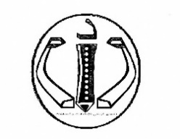
الجمهورية الجزائرية الديمقراطية الشعبية
مديرية التربية لولاية باتنة
امتحان شهادة التعليم المتوسط التجريبي دورة ماي 2024 اختبار في مادة: العلوم الفيزيائية والتكنولوجيا المدة: ساعة ونصف
اختبار في مادة: العلوم الفيزيائية والتكنولوجيا المدة: ساعة ونصف

الجزء الأوّل: 12 نقطة
التمرين الأول (6 نقاط )
تمثل الوثيقة التالية 3 مخططات لدارات كهربائية تحتوي على مواد مختلفة .
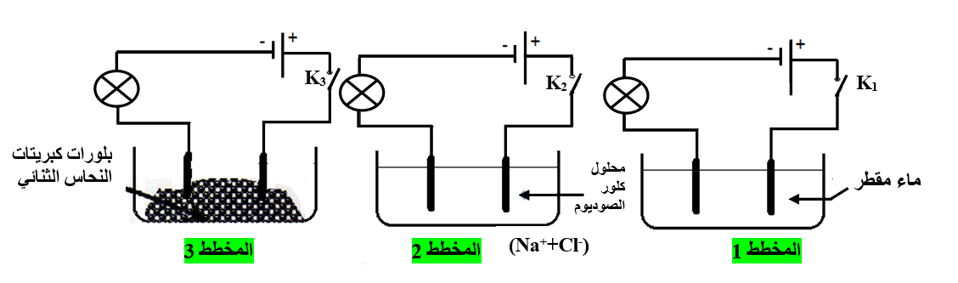

بلورات كلور النحاس CuCl₂

- عند غلق القاطعة K₁، K ₂، K ₃ ماذا يحدث للمصباح في كل دارة؟ برّر إجابتك.
نضيف كمية من الماء المقطر إلى وعاء الدارة 3 ونغلق القاطعة.
- ماهو دور الماء المقطر بالنسبة لبلورات كلور النحاس في هذه المرحلة؟ ماطبيعة المحلول الناتج ؟
- فسر ماذا يحدث بجوار كل مسرى معبرا عن ذالك بمعادلات كميائية عن التفاعل الحادث؟
- بعد مدة انطفأ المصباح رغم سلامة عناصر الدارة(المولد،المصباح،القاطعة والأسلاك) ، فسر ذلك .
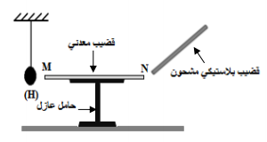
التمرين الثاني: ( 6 نقاط )
في حصة الأعمال المخبرية فوج الأستاذ التلاميذ الى فوجين وقدم لهم الوسائل المناسبة لدراسة بعض الظواهر في ميداني الكهرباء الساكنة و الكهرباءالمتحركة وطلب من كل فوج مايلي:
الفوج الأول: ملامسة قضيب معدني (MN) متعادل كهربائيا. بواسطة قضيب بلاستيكي مدلوك بالصوف كما توضحه الوثيقة المقابلة.
- حدد طرق التكهرب المستعملة في التجربة.
- فسر ماذا يحدث للكرية (H) في حال الحامل عازل ثم ماذا يحدث لها عند استبداله بآخر ناقل؟
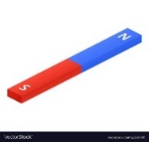
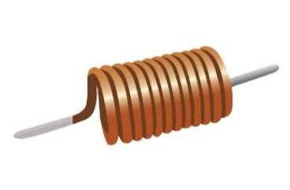
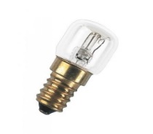
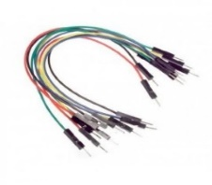
الفوج الثاني: انتاج تيار كهربائي لتشغيل مصباح باستعمال الأدوات(مغناطيس،وشيعة،أسلاك توصيل،مصباح ) والموضحة في الوثيقة المقابلة
- اشرح كيفية انتاج التيار الكهربائي لتشغيل المصباح مبينا نوعه واسم الظاهرة الكهربائية المسؤولة عن انتاجه .
- سم الجهاز المستخدم لمعاينة هذا النوع من التوتر الكهربائي ثم ارسم كيفيا منحنى التوتر وبين عليه الخاصيتين(U_{max} , T) .
الجزء الثّاني: 08 نقاط
تابع :اختبار في مادة: العلوم الفيزيائية والتكنولوجيا المدة: ساعة ونصف

الوضعية الادماجية:
تعد رياضة تسلق الجبال من الرياضات التي أصبحت تستهوي الشباب محبي المغامرة ،يستخدم المتسلق حبلا متينا وخاصا بهذه الرياضة الوثيقة -1- ولدراسة القوى المطبقة وتأثيرها على حالة توازن الرياضي قام خبراء في علم الميكانيك باستعمال معدات خاصة من أجل تحصيل النتائج الموضحة في الوثائق 2،1 و 3 ، بالاعتماد على السندات وبمكتسباتك القبلية :
- أكمل الجدول التالي ثم احسب كتلة الرياضيm بوحدةKg.
رمز القوة | F₁ | F₂ | F₃
اسم القوة
- أعد رسم الشكل الموضح في الوثيقة-2- ثم أثبت هندسيا أن الرياضي في حالة توازن وعبرعن ذلك حسابيا.
أثناء التسلق وقعت علبة دواء من محفظة المتسلق في بحيرة في سفح الجبل الوثيقة -3- فشعر بالقلق حيالها ان كان بإمكانه أن يجدها طافية فوق الماء أم أنها ستغوص .
- ساعد الرياضي في معرفة ان كانت علبة الدواء ستطفو أم ستغوص؟
السندات:
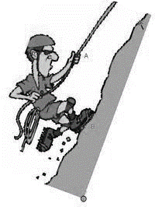
الكتلة الحجمية للماء: þ =1000Kg/m³
كتلة علبة الدواء: m =65g
حجم علبة الدواء: v= 80cm³
F₃
سلم الرسم :1cm 200N
الجاذبية الأرضية:10N/Kg
640N
800N
420N
138°
99°
123°
F₁
F₂
علبة الدواء
(بُحيــــــرة)

الوثيقة-3-:سقوط علبة الدواء
الوثيقة-2-:التمثيل الهندسي وفق سلم الرسم لأشعة القوى المطبقة على الرياضي
الوثيقة-1-:الرياضي يتسلق الجبل

